Cap.9 del libro “Redes la Guía definitiva”

1.a.i)un ejemplo que se relaciona con los pilares de la C.I.D es el Cryptolocker que interviene con los pilares de la confidencialidad y la disponibilidad porque el creador del malware logro entrar a la computadora, agarra un archivo que sea importante y te pide un rescate haciendo que no puedas seguir accediendo a ese archivo.
1.b)La protección que brinda un firewall es un filtro encargado de controlar las comunicaciones que pasan de una red a la otra y en función de lo que se haya configurado se puede , permitirlas o negarlas .
2)la relación con la que se puede relacionar a la figura 2 es la confidencialidad ya que para iniciar sesión se le pide al usuario que ponga su huella digital
3)se relaciona la integridad porque cuando los empleados dejan abierta la sesión de lo que estaban haciendo alguna persona no deseada puede venir y robar los archivos para la competencia o dejarlos públicos
4)1ra recomendación es de dejar las computadoras en lugar seco ya que la humedad puede dañar los componentes de esta
2da recomendación es de tener que hacer por lo menos una limpieza semanal a la computadora para que el polvo no interfiera con los circuitos de esta.
5)
TROYANO: son programas pequeños que se hacen pasar por inofensivos en cual son ejecutados cuando el archivo de donde vinieron es ejecutado.
SPYWARE: estos tipos de malware son un programa que recopila la información de un usuario o organización sin su consentimiento.
KEYLOGGER: almacenan en un archivo todo lo que el usuario ponga en el teclado son usados para capturar contraseñas y otro tipo de información importante
6)el ambiente donde es colocada una computadora debe ser sin humedad, con la menor producción de polvo posible, si se va a tomar algún liquido hay que alejarse de la maquina por si hay un accidente que no resulte dañado algún componente ,evitar la aparición de uno o mas roedores para que no coman el cableado,no estar cerca de alguna fuente de calor ya que puede sobrecalentar o fundir los componentes disminuyendo su vida útil.
7)los mejores antivirus en base a infomes son:
Norton 360.
Bitdefender Total Security.
McAfee Total Protection.
TotalAV.
Avira Prime.
Kaspersky Internet Security.
Panda Dome.
Trend Micro — Extensión de Seguridad para Navegadores.
8)
Coloque en el buscaro de su equipo UAC 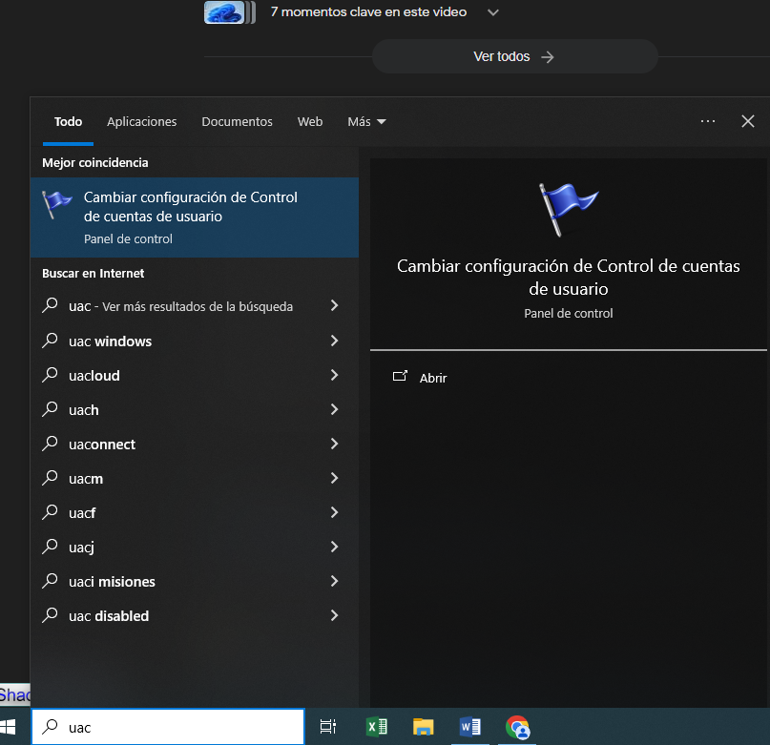
Presione la 1ra opcion y se abrira una ventana

Esta ventana donde le pregunta al usuario si desea hacer algún cambio en las notificaciones 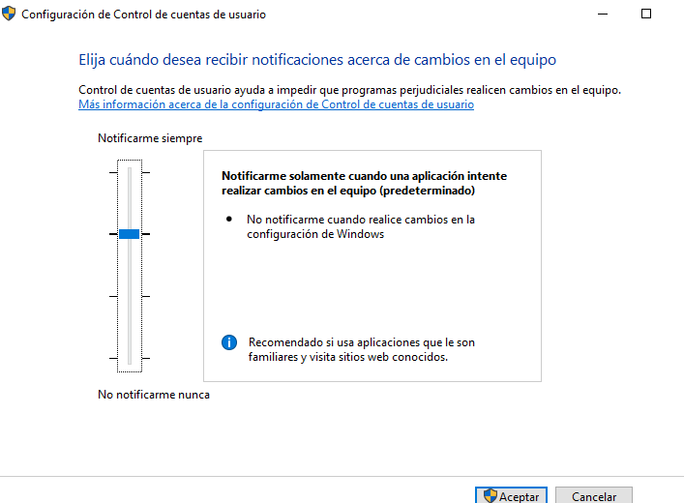
Aca decidirá si quiere que le avise si un programa intenta hacer cambios en el equipo con una pequeña variedad de niveles que va de no notificar nada a notificar si las aplicaciones intenta hacer cambios en la configuración de Windows o en el equipo.
9)primero coloque en el buscador Firewall para que le aparezca el programa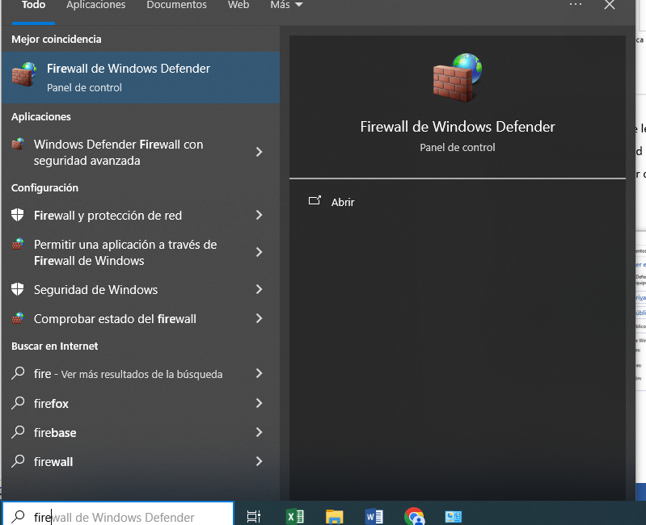
Una ves que le dan click a la opción se abrirá la siguiente ventana
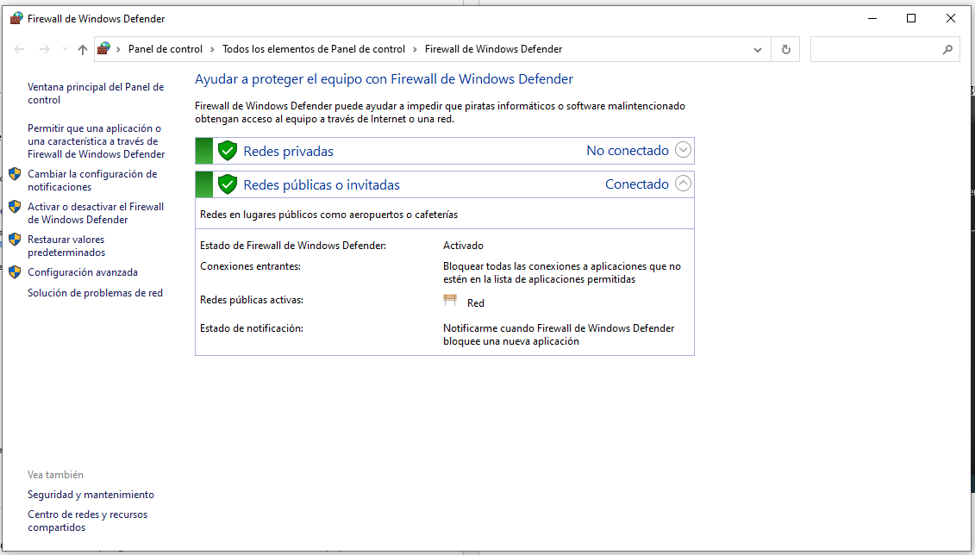
Donde puede configurar a su gusto el como quiere que funcione su firewall
10)son un conjunto de técnicas y habilidades sociales que se utilizan de forma consciente y premeditada para conseguir información de terceros.no existe alguna limitación relacionada con la información y tampoco que se hara con el uso.
1) En una red, existen diversas amenazas que pueden comprometer la seguridad y el funcionamiento adecuado de los sistemas. Algunos tipos comunes de amenazas en una red incluyen:
1. **Malware**: Programas maliciosos diseñados para infiltrarse en sistemas y causar daño, como virus, gusanos, troyanos, ransomware, spyware, etc.
2. **Ataques de denegación de servicio (DDoS)**: Intentos de abrumar un servidor o red con tráfico inútil, haciendo que los recursos estén no disponibles para los usuarios legítimos.
3. **Phishing**: Técnicas que intentan engañar a los usuarios para que revelen información confidencial, como contraseñas o información financiera, generalmente mediante correos electrónicos o sitios web falsos.
4. **Ingeniería social**: Manipulación psicológica de las personas para obtener información confidencial o acceso a sistemas.
5. **Ataques de fuerza bruta**: Intentos repetidos de adivinar contraseñas mediante la generación automática de combinaciones hasta encontrar la correcta.
6. **Intercepción de datos**: Captura de datos mientras se transmiten a través de la red, generalmente para robar información confidencial.
7. **Ataques de intermediarios (Man-in-the-Middle)**: Un atacante intercepta la comunicación entre dos partes y puede leer, modificar o falsificar los datos transmitidos.
8. **Vulnerabilidades de software y sistemas**: Brechas en el software o sistemas que pueden ser explotadas por atacantes para obtener acceso no autorizado.
9. **Ataques de inyección**: Introducción de comandos maliciosos en aplicaciones o bases de datos a través de formularios web u otros puntos de entrada.
10. **Ataques de suplantación de identidad (spoofing)**: Falsificación de la dirección IP, dirección de correo electrónico u otra información de identificación para engañar a los usuarios o sistemas.
11. **Exfiltración de datos**: La transferencia no autorizada de datos fuera de una red, generalmente con el objetivo de robar información confidencial.
1.a)
1. **Malware**: Un ejemplo común de malware es el virus "WannaCry", que se propagó en 2017 afectando a sistemas Windows al cifrar archivos y exigir un rescate para su desbloqueo.
2. **Ataques de denegación de servicio (DDoS)**: En 2016, el ataque DDoS a Dyn, un proveedor de servicios de DNS, causó interrupciones en servicios populares como Twitter, Netflix y Reddit al inundar sus servidores con tráfico malicioso.
3. **Phishing**: Un ejemplo de phishing sería un correo electrónico que aparenta ser de un banco solicitando al destinatario que haga clic en un enlace para "verificar" su información de cuenta, pero en realidad lleva a un sitio web falso diseñado para robar sus credenciales.
4. **Ingeniería social**: Un atacante podría hacerse pasar por un empleado de soporte técnico y llamar a un usuario haciéndose pasar por un técnico de la compañía, solicitando información confidencial o acceso a la red.
5. **Ataques de fuerza bruta**: Un ejemplo sería un atacante intentando adivinar la contraseña de una cuenta de correo electrónico probando una gran cantidad de combinaciones de contraseñas hasta encontrar la correcta.
6. **Intercepción de datos**: Un atacante podría utilizar software de monitoreo de red para capturar información confidencial, como nombres de usuario y contraseñas, mientras se transmiten a través de una red no segura.
7. **Ataques de intermediarios (Man-in-the-Middle)**: Un ejemplo sería un atacante que se interpone en la comunicación entre un usuario y un sitio web bancario, interceptando las credenciales de inicio de sesión mientras el usuario las envía al sitio legítimo.
8. **Vulnerabilidades de software y sistemas**: Un ejemplo sería el exploit "Heartbleed" descubierto en 2014, que afectó a la biblioteca OpenSSL y permitió a los atacantes robar información sensible, como claves privadas SSL.
9. **Ataques de inyección**: Un ejemplo sería un ataque de inyección SQL, donde un atacante introduce comandos maliciosos en formularios web para manipular una base de datos y obtener acceso no autorizado o extraer información sensible.
10. **Ataques de suplantación de identidad (spoofing)**: Un ejemplo sería un atacante que falsifica la dirección IP de origen de un paquete de datos para hacer que parezca que proviene de una fuente confiable, engañando así a los sistemas de seguridad.
11. **Exfiltración de datos**: Un ejemplo sería un empleado malintencionado que copia información confidencial de una empresa en una unidad USB y la lleva fuera de las instalaciones para su uso indebido.

